KETENTUAN PENGUMPULAN UTS REKAYASA WEB

- Isi File PDF
Mahasiswa wajib mengumpulkan 1 (satu) file PDF dengan format berikut:

UJIAN TENGAH SEMESTER – REKAYASA WEB
Nama: Ranti Hayatun Nisa
NIM: 251011700200
Kelas/Kode Kelas: 03SIFE002
Judul Project: Marketplace Kerajinan Nusantara Link Repository GitHub:
https://github.com/rantihns/UTS_251011700200_Ranti-Hayatun-Nisa_03SIFE002

Link Google Drive (Video Demonstrasi):
https://drive.google.com/drive/folders/1FRXtbGXFNyVKR0ack_zdKXJi5fiaUg2P?usp=sharing

Screenshot Halaman Website:
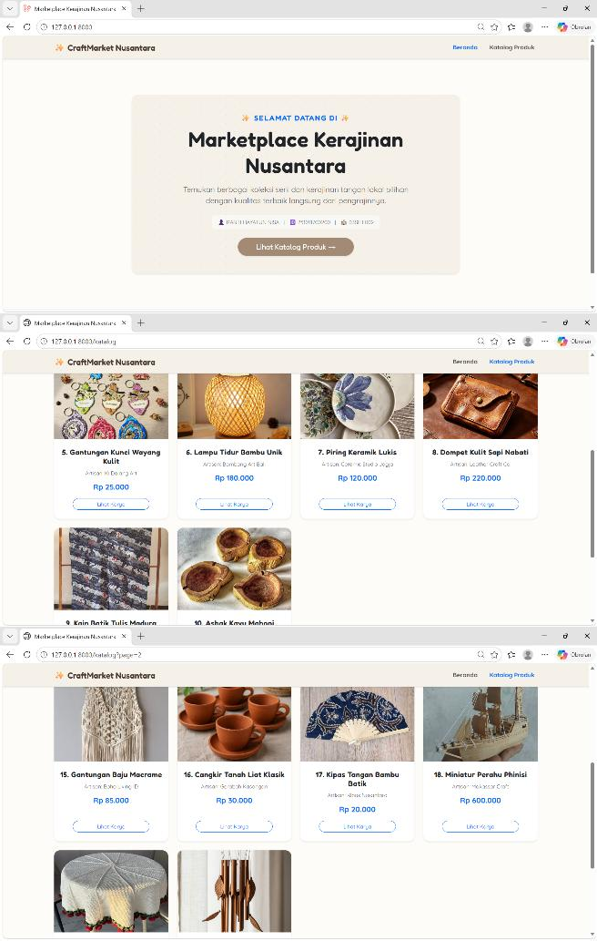
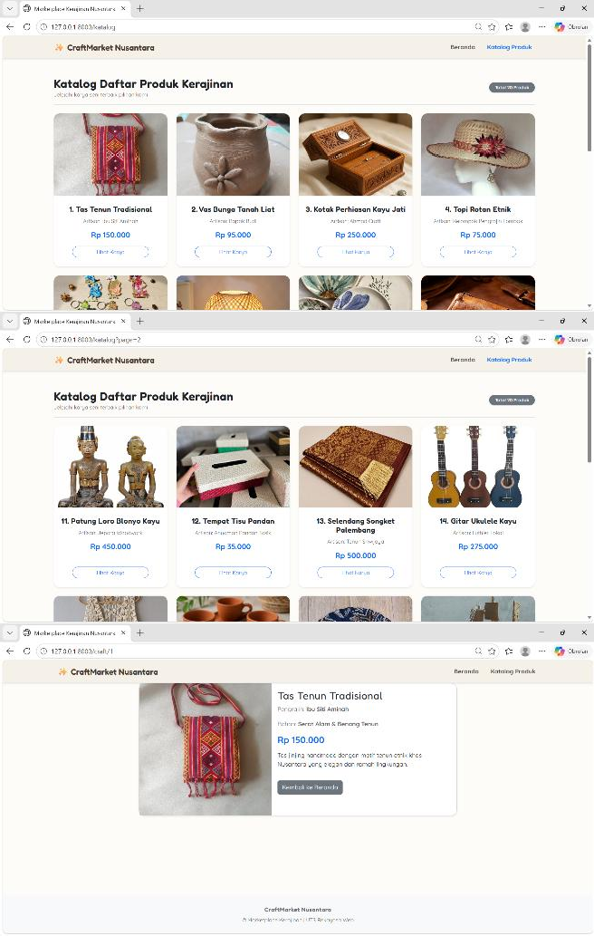

Ketentuan Pengumpulan

  - File yang dikumpulkan hanya 1 file PDF.
  - Pastikan link GitHub dan Google Drive dapat diakses oleh dosen.
  - Repository GitHub harus berisi source code terbaru TIDAK perlu invite buat Mode PUBLIC.

Pengiriman Email
  - Email: afif@unpam.ac.id
  - Subject: UTS Rekayasa Web - Kode Kelas
  - Nama File: UTS_RekayasaWeb_NIM_Nama.pdf
Pastikan file PDF sudah lengkap sebelum dikirim. Selamat mengerjakan dan junjung tinggi kejujuran akademik.

